
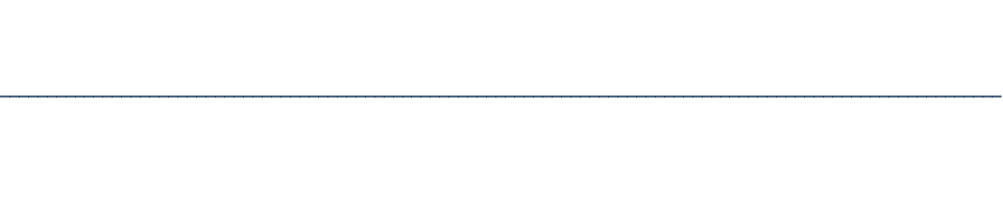

Termo de Rescisão de Estágio - TRE

INSTITUIÇÃO DE ENSINO INTERVENIENTE: FUNDAÇÃO OSWALDO ARANHA - FOA, entidade fundacional com personalidade jurídica de direito privado, inscrita no CNPJ/MF sob o nº 32.504.995/0001-14, com sede na Avenida Dauro Peixoto Aragão, nº 1.325, Bairro Três Poços, Volta Redonda - RJ, representada por seu Presidente, EDUARDO GUIMARÃES PRADO, mantenedora do CENTRO UNIVERSITÁRIO DE VOLTA REDONDA - UniFOA, Instituição de Ensino Superior do Sistema Federal de Ensino, representado por sua Reitora, IVANETE DA ROSA SILVA DE OLIVEIRA.

CONCEDENTE: Empresa: ____________________________________, inscrito(a) no CNPJ/MF ____________________, conveniada através do Convênio nº _____________, com endereço à _________________________________________, Bairro:___________________________ - Cidade: ___________________________ / UF: _____ CEP: __________________, representado(a) neste ato por ___________________________________________________, Nacionalidade: _________________, com Carteira de Identidade nº. ___________________, inscrito (a) no CPF/MF sob o nº. ___________________.

ESTAGIÁRIO(A): Aluno: ____________________________________, Nacionalidade: _________________, Profissão: _______________________, com Carteira de Identidade nº _____________, inscrito(a) no CPF/MF sob o nº _____________, residente e domiciliado(a) na Endereço: ______________________________________, Bairro: __________________________ - Cidade: ________________________ / UF: _____ CEP: ________________, curso _________________________, período ___º ____________, com matrícula nº ____________________, em estágio curricular ( ) Obrigatório ( ) Não obrigatório.

A CONCEDENTE e o(a) ESTAGIÁRIO(A), acima qualificados, firmam o presente TERMO DE RESCISÃO ao TERMO DE COMPROMISSO DE ESTÁGIO - TCE, este último firmado por adesão ao instrumento padrão registrado no Cartório do 1º Ofício de Títulos e Documentos da Comarca de Volta Redonda - RJ, podendo ser consultado e/ou impresso por meio do sítio eletrônico da FOA/UniFOA - www.unifoa.edu.br <http://www.unifoa.edu.br>, do qual faz parte integrante e complementar este instrumento de adesão.

ESTIPULAÇÕES EM DESTAQUE

1. DA RESCISÃO

1.1. O presente instrumento tem por objeto rescindir o TERMO DE COMPROMISSO DE ESTÁGIO, firmado em _____/______/______ cuja cópia segue anexada à presente rescisão.

1.2. A partir de ______/______/______ as partes dão reciprocamente, plena, rasa, geral e irrevogável quitação, para nada mais reclamar, em tempo algum, em juízo ou fora dele, a qualquer título ou pretexto, sem que caiba a nenhuma delas indenização, multa ou quaisquer outros ônus que possam decorrer da presente rescisão.

1.3. As partes firmam o presente instrumento por meio eletrônico, e reconhecem que as assinaturas celebradas por meio da plataforma de assinatura eletrônica D4Sign são válidas e autênticas para todos os fins de direito, nos termos dos artigos 107 e 219 do Código Civil, artigo 411, inciso II do Código de Processo Civil, artigo 10, § 2o da Medida Provisória n° 2.200-2/2001 e demais leis aplicáveis.
Estando assim justos e contratados, firmam o presente de forma eletrônica na presença das testemunhas abaixo.
Volta Redonda, __________ de __________________ de ____________.
_______________________________
_______________________________
EDUARDO GUIMARÃES PRADO
Presidente - FOA
IVANETE DA ROSA SILVA DE OLIVEIRA
Reitora - UniFOA
_______________________________
_______________________________
Estagiário(a)
Empresa Concedente
Testemunhas:
______________________________________
______________________________________
1.
2.
Nome
Nome
